Міністерство освіти і науки України

Національний технічний університет України

“Київський політехнічний інститут”

Кафедра АСОІУ

**ЗВІТ**

про виконання комп’ютерного практикуму № 5

з дисципліни

“ OLAP та сховища даних ”

|  |  |  |
| --- | --- | --- |
| Прийняв: |  | Виконав: |
| Олійник Ю. О. |  | студент 3-го курсу  гр. ІП-51 ФІОТ  Зарічковий Олександр  Анатолійович |

Київ – 2017

**ЗМІСТ:**

1 Завдання 3

2 Виконання Завдання 4

# Завдання

Завдання 1.

Побудувати схему сховища даних за типом «зірка»

Завдання 2.

Побудувати схему сховища даних за типом «сніжинка»

Завдання 3.

1. Створити схеми бази даних за отримані в завданнях 1,2.
2. Заповнити таблиці схем тестовими даними
3. Створити по 2 запити з використанням join на кожну схему.

**Предметна область**: Меблевий салон

# Виконання Завдання

1. Завдання 1



1. Завдання 2



1. Завдання 3
   1. Вивести загальний прибуток для всіх продуктів, ціна яких перевищує 400.

*Текст запиту*:

SELECT

P.NAME PRODUCT,

F.QUANTITYFACT,

F.DISCOUNTFACT,

P.PRICE PRODUCTPRICE,

P.PRICE * F.QUANTITYFACT * (100 - F.DISCOUNTFACT) / 100 ALLPRICE

FROM FACTS F, PRODUCTS P

WHERE F.PRODUCTID = P.PRODUCTID

AND P.PRICE > 400;

*Результат виконання*:

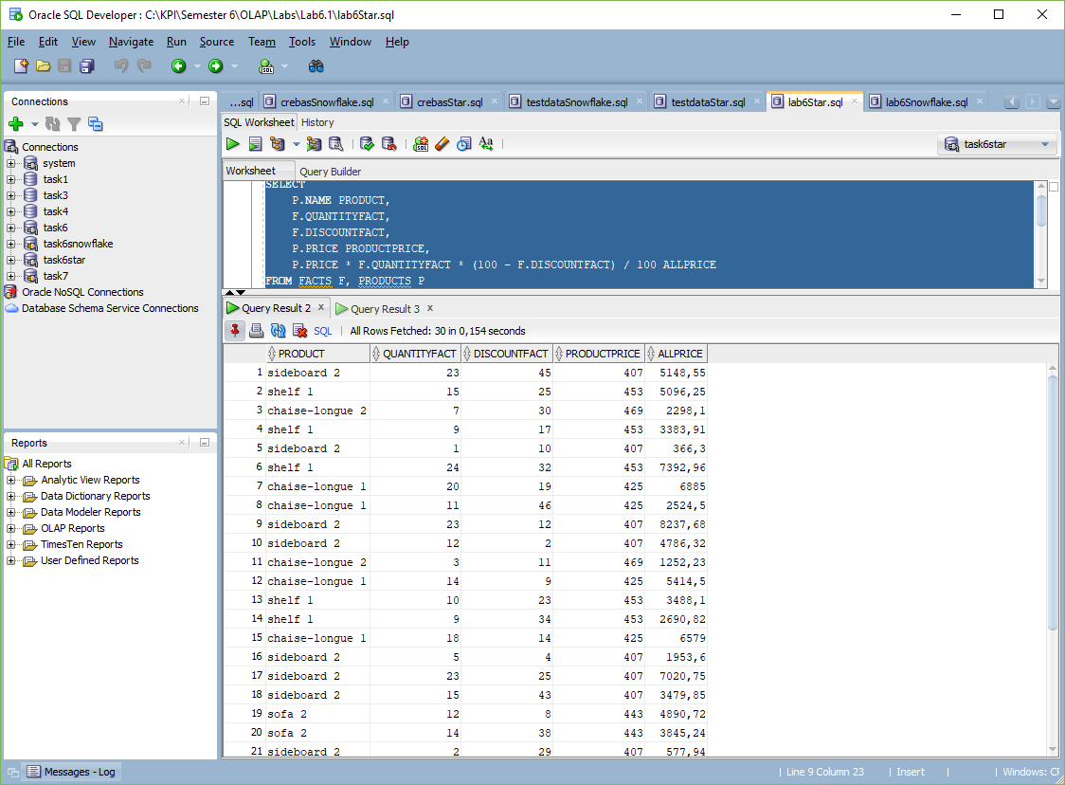

* 1. Вивести загальний прибуток по кожному покупцю.

*Текст запиту*:

SELECT DISTINCT

C.NAME,

C.SURNAME,

SUM(P.PRICE * F.QUANTITYFACT * (100 - F.DISCOUNTFACT) / 100) OVER(PARTITION BY C.CUSTOMERID) CUSTOMERPRICE

FROM FACTS F, PRODUCTS P, CUSTOMERS C

WHERE F.PRODUCTID = P.PRODUCTID

AND F.CUSTOMERID = C.CUSTOMERID;

*Результат виконання*:

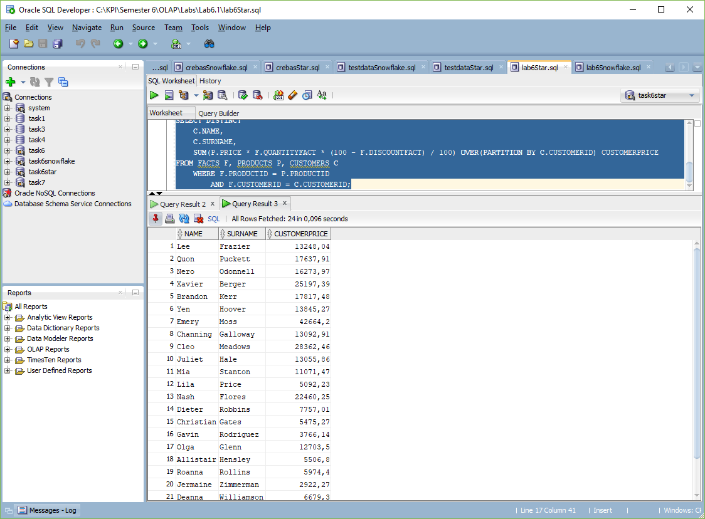

* 1. Вивести загальний прибуток для всіх продуктів, ціна яких перевищує 400.

*Текст запиту*:

SELECT

P.NAME PRODUCT,

T.NAME TYPE,

S.QUANTITYFACT,

S.DISCOUNTFACT,

P.PRICE PRODUCTPRICE,

P.PRICE * S.QUANTITYFACT * (100 - S.DISCOUNTFACT) / 100 ALLPRICE

FROM SALEFACTS S, PRODUCTS P, TYPES T

WHERE S.PRODUCTID = P.PRODUCTID

AND P.TYPEID = T.TYPEID

AND P.PRICE > 400;

*Результат виконання*:

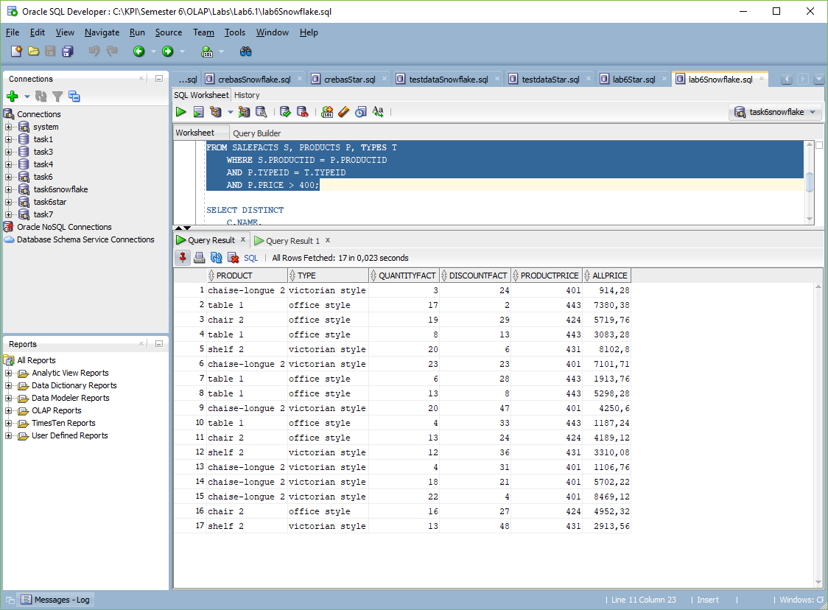

* 1. Вивести загальний прибуток по кожному покупцю.

*Текст запиту*:

SELECT DISTINCT

C.NAME,

C.SURNAME,

SUM(P.PRICE * S.QUANTITYFACT * (100 - S.DISCOUNTFACT) / 100) OVER(PARTITION BY C.CUSTOMERID) CUSTOMERPRICE

FROM SALEFACTS S, PRODUCTS P, CUSTOMERS C

WHERE S.PRODUCTID = P.PRODUCTID

AND S.CUSTOMERID = C.CUSTOMERID;

*Результат виконання*:

